Resource: unfoldingWord® Open Bible Stories
unfoldingWord® Open Bible Stories © 2022 unfoldingWord. Released under CC BY-SA 4.0 license. unfoldingWord® Open Bible Stories has been adapted in the following languages: Tok Pisin, Arabic (عربي), French (Français), Hindi (हिंदी), Indonesian (Bahasa Indonesia), Portuguese (Português), Russian (Русский), Spanish (Español), Swahili (Kiswahili), and Simplified Chinese (简体中文) from unfoldingWord® Open Bible Stories © 2022 unfoldingWord. Released under CC BY-SA 4.0 license by Mission Mutual

unfoldingWord® Open Bible Stories

25. 撒但试探耶稣
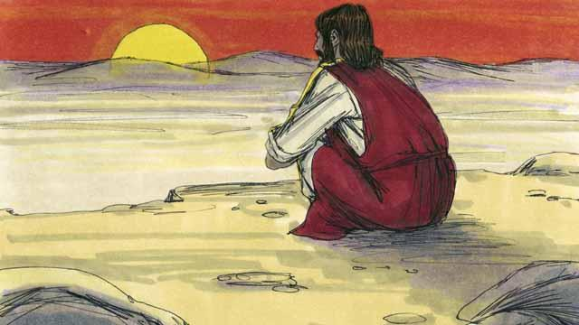
耶稣受洗之后，圣灵立刻带他到旷野。耶稣在旷野禁食四十昼夜，撒但就来到耶稣面前试探他。
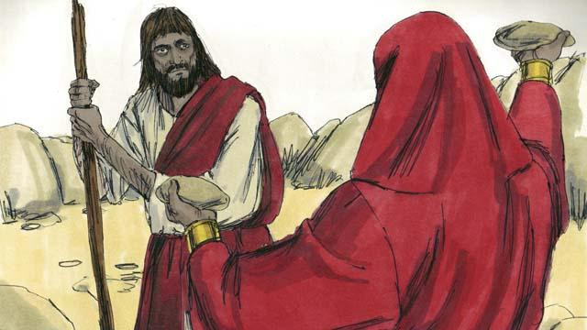
撒但试探耶稣说：“你若是上帝的儿子，把这些石头变成你可以吃的食物。”
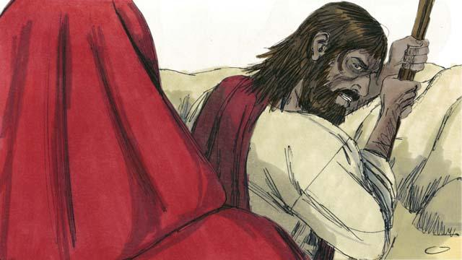
耶稣回答说："经上记着说： ‘人活着，不是单靠食物，乃是靠着上帝口里所出的一切话’”。
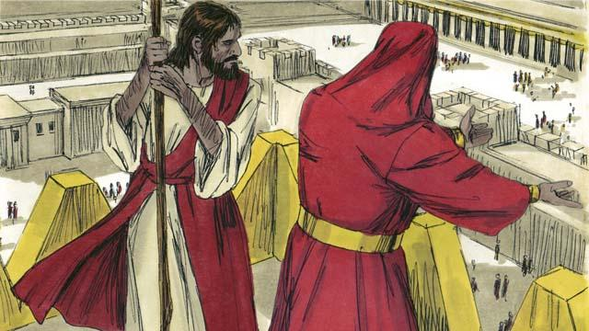
撒但带着耶稣到殿顶上说：“你若是上帝的儿子，就跳下去。因为经上记着说： ‘上帝要吩咐他的使者托着你，免得你的脚碰在石头上’”。
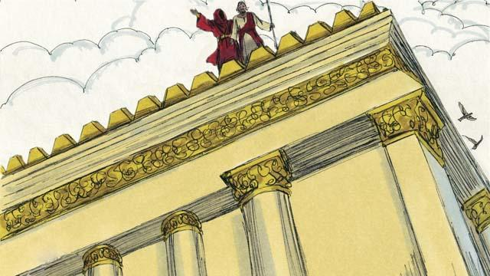
耶稣引用经文回答撒但：“经上又记着说：'不可试探主你的上帝。’”
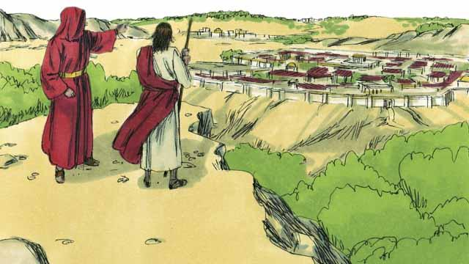
撒但将世上的万国和万国的荣华都指给耶稣看，对他说：“你若俯伏拜我，我就把这一切都给你。”
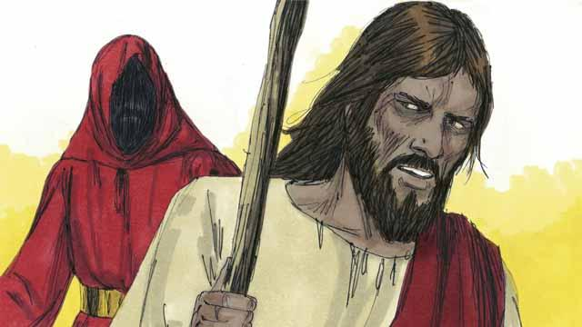
耶稣说：“退去吧， 撒但！因为经上记着说：‘单单敬拜主你的上帝，只侍奉他。’”
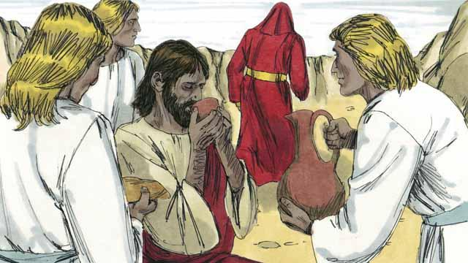
耶稣经受住了撒但的试探。于是，撒但离开他，天使就来伺候耶稣。
本圣经故事来源：马太福音 4:1–11; 马可福音 1:12–13; 路加福音 4:1–13

